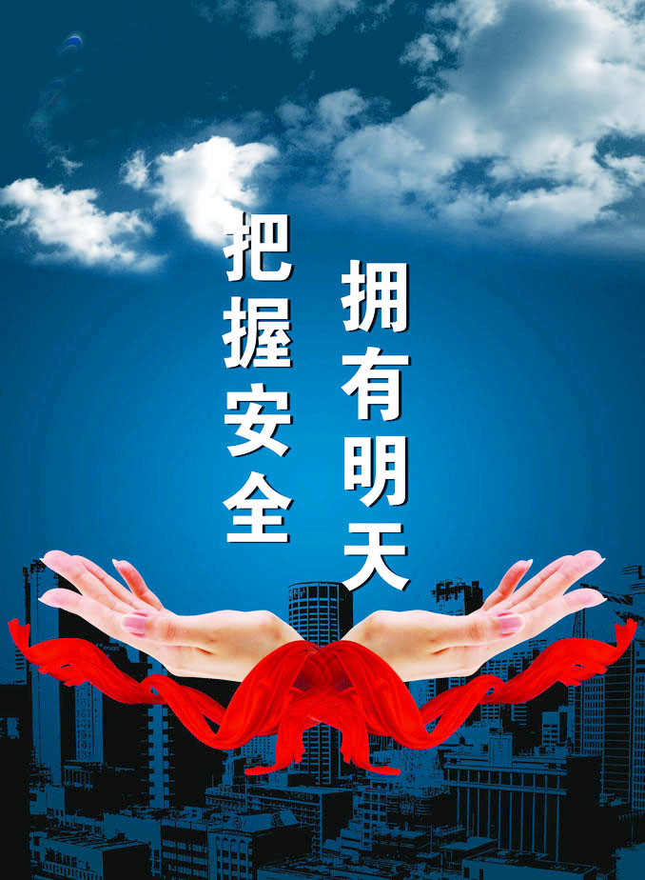



安全论坛

（“安全月活动”培训资料） 第六期

第六期

企业应该有直面问题的勇气

安全是相对的，不安全是绝对的。一家企业的安全生产形势再好，都不可能没有任何需要弥补的安全漏洞。稳定的安全生产形势往往得益于企业敢于正视短板、勇于接受教训、精于风险防控、勤于整改隐患，得益于企业上下就真务实的工作作风。
但在实际的安全生产工作中，一些企业只说成绩、讲亮点，对教训和问题却在三缄其口，藏着掖着。这种讳疾忌医的行为，于安全生产有百害而无一利。成绩不将跑不掉，问题不讲不得了。安全生产工作需要企业始终有较强的忧患意识、危机意识和问题意识，在任何情况下，企业都不能疏忽大意，以免大意失荆州。
企业要敢于把安全生产工作中的不足和教训拿出来晒一晒。无论是领导无力、制度不严，还是硬件建设不到位、工艺流程部科学，抑或是劳动纪律不严明、操作规程不细致等，都值得拿到安全检查后的讲评会上说一说，在安全生产例会议一议，到安全曝光台晒一晒，让相关责任人红红脸、出出汗、排排毒、治治病，切实增强责任意识；让其他人举一反三，引以为戒，提前堵塞漏洞，避免同类问题再次出现。
出现问题不可怕，可怕的是企业没有直面问题的勇气。如果等到出了事故才幡然悔悟，代价必将是惨重的，而失去的再也无法挽回。因此，企业的安全生产工作必须在防微杜渐上下工夫，把小问题当作大问题来看待，把隐患当成事故来看待，绝不轻易放过任何不安全行为和环节。
与此同时，企业要敢于把问题拿出来晒一晒，通过把“糗事”广而告之，来教育身边的人，激发每个人弥补短板、不断进取的动力，从而避免低级错误重复出现、悲剧不断重演。

安全讲座

把握四个要素 促进企业责任落实

近年来，我国安全生产形势持续稳定好转，为我国经济社会健康发展提供了良好的安全环境。需要注意的是，当前安全生产形势依然严峻，安全隐患仍然突出，事故总量仍然较大，特大事故时有发生，充分暴露出一些地方和企业安全意识淡薄、安全防范不到位、制度执行不严格、安全管理走形式等突出问题。
结合工作经历，笔者发现，许多一般事故的发生，都是企业安全生产主体责任为落实到位造成的。因此，笔者就2014年发生的几起较为典型的一般事故进行分析，针对企业需要重点把握的几个要素，谈一下个人认识。
1、构建责任体系
建立健全各项制度，配齐安全管理人员
案例：2013年3月31日，某船业总公司在对船进行改造过程中，发生了一起船体前部坍塌事故，造成1人死亡、1人重伤、1人轻伤，直接经济损失约150万元。事故调查报告认定，这是一起责任事故。调查报告显示，事故的直接原因是该企业员工作业前没有及时排查整改设备隐患。间接原因包括该企业未严格落实安全生产主体责任，没有按规定设置安全生产管理机构、配备专职管理人员，导致企业规章制度不健全、有制度形同虚设、日常管理混乱、现场安全检查不到位。
启示：
日常检查工作中，笔者多次发现类似的问题：有的企业不注重对安全规章制度进行修订完善，有的没有制度，有的制度过时、内容不健全，有的是完全抄袭别家企业的；有的企业没有按规定设置机构、配备人员，导致该召开的安全会议没有机构组织召开，该进行的日常检查没有专职安全管理人员去落实等。
如果说规章制度是指导企业有序运转、及时弥补漏洞的保障，那么，安全管理机构和人员就是修订制度、落实保障的重要保证。企业一定要“量体裁衣”式地健全制度、配备安全管理人员，真正地筑牢安全生产防火墙。
2、加大安全投入
企业要转变观念，把该投的钱投到位、用到位
案例：
2014年3月6日，某建材公司发生了一起蒸汽锅炉余热回收器爆炸事故，导致1人死亡、1人受伤，直接经济损失约180万元。事故调查报告认定，这是一起责任事故。调查报告显示，直接原因是该企业对排查出的隐患（余热回收器锈蚀）未及时采取措施，导致余热回收器管路堵塞后突发爆炸。
启示：
事故发生后，笔者为该企业算了一笔账：更换一台有关设备大约需要1万元，事故造成的直接经济损失是180万元，相比之下，后者是前者的180倍。此外，事故还造成1人死亡、1人受伤。生命是不可复制的，消失了就永远不可能重来。这起事故，给企业及逝者家人都留下了难以愈合的伤痛。
笔者了解到，近年来，为倒逼企业加大安全投入、改善生产环境，相关部门想了很多办法，在大理推动科技兴安的同时，通过购买服务、诊断性检查、专项整治、行政处罚、社会舆论监督等形式督促企业加大安全投入。但有些企业就是不理解，一提起花钱就摇头，并以各种理由搪塞，不愿意为安全投入埋单。特别是那些历史欠账多、设备陈旧的老企业，根本不考虑安全投入问题，明知设备设施是带病运转的，也熟视无睹，能拖一天是一天，能省一分钱是一分钱。有的企业真的是“不见棺材不掉泪”，前期不愿在安全上投入一分钱，等发生了事故才把钱拿出来，是典型的“有钱发丧，无钱看病”。
笔者认为，企业应转变观念，在安全生产方面，把该投的钱一定要投到位、用到位。否则，企业不为安全投入埋单，今后必将为事故埋单。
3、抓好教育培训
在提高员工应急能力、养成良好的行为习惯上下功夫
案列：
2014年4月9日，某食用油公司在进行清仓作业时发生一起坍塌事故。这起事故导致2人死亡，直接经济损失约235万元。
事故经过时：该企业1名员工违反操作规程作业，造成
块的大豆突然塌方，将另1名工人掩埋。旁边的同事见状，前去营救，也被大豆掩埋，最终导致2人死亡。
事故调查组在分析原因时，给出了这样的结论：该企业安全教育培训不到位，导致员工安全意识淡薄，未能严格遵守安全操作规程作业，同时现场监护和安全检查不到位，在未进行现场安全条件确认的情况下，允许员工进入现场作业。由于员工没有掌握一些必要的安全知识，不知道如何逃生，才导致在突入其来的事故面前茫然不知所措，最终采取了错误的营救方法。
启示：无知是最大的隐患。通过这起事故，我们不难看出，人是安全生产过程中最为活跃、最难控制的因素，员工安全教育培训的效果如何让，是衡量企业安全生产管理是否到位的关键一环。因此，企业必须把安全教育培训工作做得实而又实。
4、强化现场管理
在隐患排查治理上做文章，发现问题及时解决
案列：
2014年11月25日，某酒业公司在拆除厂区废弃酒罐时，因现场管理混乱，作业前未认真排查隐患，导致罐内易燃易爆物品清理置换不彻底而发生爆炸。这起事故造成2人死亡，直接经济损失230万元。
启示：
笔者在日常安全检查中，发现部分企业非常不注重现场管理，有的企业甚至用“鸡上房梁狗上炕，物品零乱地面脏”来形容毫不过分。这样的企业还停留在原始的家庭作坊式管理水平，不注重现场管理，无视隐患和问题。
现场管理是企业安全管理最直接的反映，同时，整洁、有序、安全的现场环境也是员工凝心聚力、干事创业的乐园。作为企业安全管理人员，要经常走出办公室，到车间去，到生产一线去，看看设备设施的运行状态、员工的操作行为及防护用品的穿戴等情况。只有经常到现场与一线员工保持联系和接触，对现场发现的问题给予关注，企业安全管理人员才能对企业的安全生产情况做到心中有数，才能在第一时间发现问题、解决问题。
企业只有对生产情况进行动态监控，对发现的隐患，尽快整改到位，才能在这种良性循环中得到长足发展。

罚款警示

16亿美元罚单之警示：忽视安全，企业要黄

事故形态千变万化，原因却总是那么几条。美国加州圣布鲁诺市2010年发生的天然气爆炸事故，再次验证了这一点。回顾这起事故，其原因依稀相识：企业与监管机构利益输送，监管责任不落实，企业在安全生产上任性放肆，然后事故就找上门了。事故企业被开出了16亿美元的罚单。离事故发生已近5年，处罚可能有些晚，但还是结结实实地打在了事故企业的痛处。让肆意妄为的企业付出了应有的代价，也给其他抱有侥幸心理、妄图逃避责任的企业狠狠的敲了一记警钟。套用一句俗话——“出来混，迟早是要还的”。企业不遵守法规，坚守安全投入，只是短期得利。从长远来看，这样的企业管理漏洞百出，纸里终究包不住火，东窗事发之时，将会付出更高的代价。
企业不消灭事故，事故就会消灭企业，这话不仅仅适用于国外企业。当前，国内有的企业为了
一时的经济利益，丧失了对生面的敬畏底线，放松安全管理，得过且过；一旦出现问题就急着堵截舆论，托关系找后门，妄图息事宁人。而不深入反思事故原因：隐患整改了没有，管理跟上了没有，责任落实了没有......若让这样的企业蒙混过关，就会有更多的企业心存侥幸。
少数官员为了蝇头小利，没有尽到应急的责任，对眼皮底下的隐患视若无睹，坐视一些企业放松安全管理，侵害职工群众的安全健康群益。一旦出了事故，甚至发现重大风险，都必须坚持“一票否决”、追究责任。否则，安全生产岂有宁日？
责任要落实到实处，处罚就决不能“软”和“宽”。秋后算账虽晚，总算是落到了实处。它山之石可以攻玉，美国对这起事故的查处和追责，再次给某些人和企业提了个醒：忽视安全，迟早要付出代价。

往事回顾
一闭眼，就想起那只手
——一名矿工目睹工友遭受伤后自述

我叫陈先容，是出重庆能源集团逢春煤矿采煤一队的皮带司机。前不久，我亲眼目睹了工友受伤的惨状，深受震动，今后我再也不敢马虎大意了。
那天的场景，我一辈子都不会忘记。当天中班，我开皮带机拉了一趟煤后，皮带开始空转。这时，我和工友姜光应、原跟班副队长赵友均到三台皮带机头处巡视，发现有个托辊不转。我们商量了一下，等皮带机停转后，找个托辊来换。
后来，我就往巷道里边走。没走几步，我忽然听到身后“咚”的一声，紧接着，听到赵友均惊叫道“快点来，姜光应出事了！”
听到喊声后，我转过身，迅速按下开关，让皮带机停下来。我看到姜光应在二台皮带上躺着，右手被皮带滚筒压着。
事后，据姜光应说，当时他去看皮带滚筒是不是漏油，不小心右手衣袖被滚筒卷入，人跟着滚筒的旋转打了个滚儿。我看到姜光应的整个手臂几乎从肩膀上扯脱下来，血肉模糊，惨不忍睹。才几秒钟时间，就出来这么大的事，我被吓坏了。
给调度室汇报时，我都是带着哭腔的，还不停地催促救护队“快点来，快点来”。我还打电话给上巷的乳化泵司机，叫他通知工作面上的人全部下来，争取时间快点把姜光应救出来。出事当天，我一天都没有吃饭。以后很多天，晚上我都睡不着，一闭眼，就想起姜光应的那只手。
我心里特别愧疚，因为出事前几天，矿党委书记到我们队调研时，还专门和我聊到了开皮带机的注意事项。他特别提醒我说：“检查、收浮煤时，必须先停止皮带运转再操作。”
因为姜光应的意外受伤，我受到了3000元的处罚。说实在的，3000元想当我一个月的工资，但我觉得应该罚——看似非常安全的一项工作，因为我没有及时关停皮带机，才出了这么大的纰漏。
我是彻彻底底地警醒了：不管什么时候，都要把安全牢记于心，再也不敢有丝毫懈怠了。

某石化公司研究院近30年事故事件概况及高频事件分析
案例分析

事故是一面镜子，是最好的安全教育素材，可以让大家真切看到由于人的不安全行为、物的不安全状态、不良环境因素以及管理缺陷给人类活动造成的严重后果。因此，要进一步提高全体员工安全意识，警示员工，做到警钟长鸣，全面落实好2015年各项安全措施，防止各类事故，实现公司及院长各项方针目标及指标。
一、研究院近30年事故事件概况
1、事故事件
事故事件见表1.
表1 研究院近30年事故（事件）总表
序号 | 发生时间 | 事故、事件  类别 | 序号 | 发生时间 | 事故、事件  类别
1  2  3  4  5  6  7  8  9  10  11  12  13  14  15  16  17 | 1984.9.7  1986.8.30  1991.3.12  1992.11.25  1991.9.19  1995.8.9  1995.9.26  1995.11.29  1995.11.30  1996.4.30  1997.6.23  1997.7.10  1998.4.11  1999.1.5  1999.4.21  1999.9.8  2000.5.12 | 车辆伤害  碰伤  车辆伤害  车辆伤害  火灾  割伤  火灾  触电  车辆伤害  车辆伤害  火灾  高空坠落  物体打击  触电  中毒  碰伤  火灾 | 18  19  20  21  22  23  24  25  26  27  28  29  30  31  32  33  34 | 2000.5.23  2000.5.25  2000.9.28  2002.4.4  2002.4.5  2002.8.6  2004.10.22  2005.6.1  2005.8.6  2005.9.12  2007.3.3  2007.11.30  2009.8.18  2009.12.10  2010.3.17  2010.5.20  2010.6.20 | 跑油  划伤  跑油  中毒  砸伤  车辆伤害  挤伤  车辆伤害  车辆伤害  车辆伤害  挤伤  砸伤  火灾  跌伤  跌伤  火灾  火灾
注：2011~2014年未发生事故事件。
2、事故事件发生趋势——时间分布
事故事件发生趋势——时间分布见图1。
图1 近30年事故（事件）分布柱状图
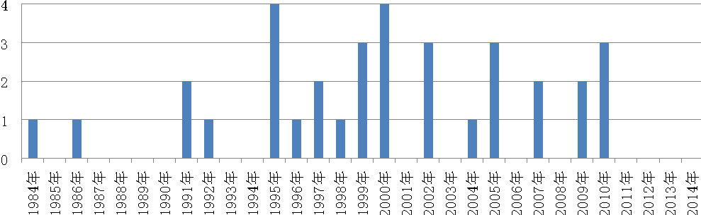
3、事故事件发生趋势——类别分布
事故事件发生趋势——类别分布见图2
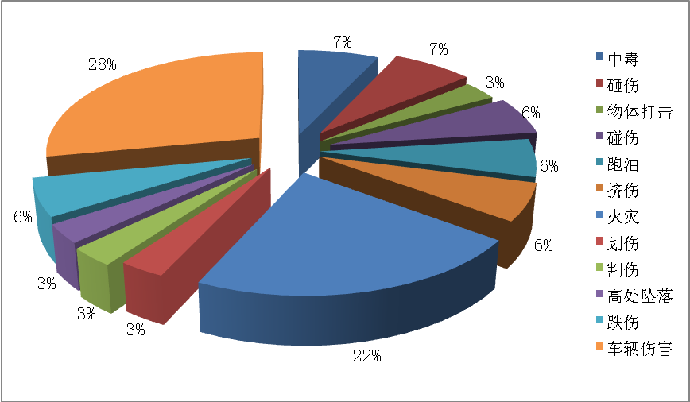
图2 近30年事故（事件）分布饼形图
4、事故事件概况分析
根据中华人民共和国国家标准《企业职工伤亡事故分类GB6441-86》事故分为20类，即物体打击、车辆伤害、机械伤害、起重伤害、触电、淹溺、灼烫、火灾、高处坠落、坍塌、冒顶片帮、透水、放炮、火药爆炸、瓦斯爆炸、锅炉爆炸、容器爆炸、其他爆炸、中毒和窒息、其他伤害等。由表1、图2可以看出，一是研究院发生的事故事件类别有物体打击、车辆伤害、火灾、高处坠落、中毒和其他伤害（砸伤、碰伤、挤伤、划伤、割伤、跌伤等），其中车辆伤害、火灾两类占到总数的50%，而车辆伤害发生频率最高，达到28%，需要重点防范。随着人民生活水平提高，职工驾车上班已经非常普遍，私家车大幅增加，上下班期间车辆伤害造成的工伤事故必然进入高发阶段，管理层必须高度重视，提前预防。二是从事故事件发生趋势时间分布上看，在1995年和2000年各有一次高峰，主要原因是公司和研究院处于高速发展和大的组织机构变动，管理、培训等方面未跟上所致。因此，在今后类似环节应予以重视，加强管理，重视人员培训，防止人员能力跟不上，思想波动不统一造成事故。

二、某石化公司研究院近30年车辆伤害原因分析及措施
交通事故（车辆伤害事故）已经成为各种事故中的“第一杀手”。我国每年因为公路交通事故死亡的人数超过10万人，还有近30万伤残人。我国公路交通事故死亡人数占事故死亡总人数的40%至45%左右，

多数国家仅占5%至10%。驾驶员如不能正确认识驾驶车辆的风险，尽早采取行之有效地措施，将对个人和社会带来极大的伤害。
某石化公司研究院近30年车辆伤害事故事件共9起，造成多人受伤和车辆损坏，如表2。

表2 研究院近30年车辆伤害事故（事件）分析
序号 | 事故、事件  发生时间 | 发生部位 | 事故、事件经过 | 事故、事件原因
1 | 1984.9.7 | 乌霍线一  小桥处 | 在乌霍线一小桥处，由东向西强行超越正在由东向南  左转弯的新疆36313部队的V53-6371时造成两车相挂。 | 安全意识差，强行超车。
2 | 1991.3.12 | 研究院润滑油  中试工房门侧 | 东风车送来一车大桶，卸完大桶后，吴某发现车厢底下  有两个大桶，上前排除，车突然开动，带动桶挤伤吴某  脚趾，造成骨折。 | 安全意识差，进入车厢底部  未于驾驶员联系。驾驶员注  意力不集中
3 | 1992.11.25 | 高级润滑油  车间 | （非铲车驾驶员）驾驶铲车在酸碱洗装置装油，铲车在  倒车过程张由于操作不当方向轮顶在了路沿石上导致翻车。 | 安全意识差，驾驶员注意力  不集中。
4 | 1995.11.30 | 吉木沙尔至  乌市途中 | 吕某出差乘坐乌市试销部车辆从吉木沙尔返回乌市途中，  超车时避让不及翻车，造成吕某头、膝、颈椎部损伤。 | 安全意识差，司机开快车超  速，强超车。
5 | 1996.4.30 | 西亚酒店门前 | 胡某骑自行车上班途中，被炼建公司大客车撞倒碾压，造  成骨盆骨折，内脏受伤。 | 安全意识差，驾驶员酒后驾  车，超速行驶。
6 | 2002.8.6 | 克市104Km处 | 在去克市检验途中，由于车速过快，前方有坑，司机为了  躲坑造成翻车，致使解某大腿股骨骨折。 | 安全意识差，未按规定的车  速行驶，违章超速是这起事  故的主要原因。
7 | 2005.6.1 | 防腐研究中心 | 驾驶微型客货车，以60Km/h的速度，从韶山路由西向东  行驶到汇民市场北门前路段时，突遇横穿公路的小孩，王  某躲避不急车辆将小孩撞倒。 | 安全意识差，超速行驶。驾  驶员注意力不集中，小孩在  没有监护人的陪同下突然窜  入机动车行驶道路。
8 | 2005.8.6 | 车队 | 私自将车借给奎屯交警大队，奎屯交警大队当事人在驾车  去天池的路上左前胎突然爆胎，导致方向失控车辆撞在路  边的水泥隔离墩上，致车辆严重受损。 | 安全意识差，驾驶人私自将车  借给他人，行驶过程中左前胎  突然爆胎，导致方向失控。
9 | 2005.9.12 | 检验所 | 驾驶机动车辆行至地税局门前大庆路段时，前方同向行驶  的车辆突然减速准备左转，赵某避让不及造成追尾事故。 | 安全意识差，驾驶员注意力  不集中。与前车保持的安全  距离不够。超速。

1、车辆伤害原因分析

由表2可以看出：研究院车辆伤害事故事件原因有驾驶员安全意识差、超速驾驶、驾驶员注意力不集中、驾驶员应急操作不当、强行超车、无资格驾驶和驾驶员酒后驾车等7种，各项原因点比分别为100%、56%、44%、22%、22%、22%、11%，其中主要原因有驾驶员安全意识差、超速驾驶、驾驶员注意力不集中、驾驶员应急操作不当。其中超速驾驶危害最大，具体危害有影响驾驶员对车外情况的准确观，减少了驾驶员的反应时间,使驾驶员的空间认知能力减退，使驾驶员对速度的感知变迟钝，给注意力的转移带来困难，驾驶员极易疲劳，超速行驶使路面冲突点和交织点增多，超速行驶扩大了汽车的非制动安全区，超速行驶会破坏汽车的操纵稳定性，超速行驶对汽车冲击力的影响等等。

除以上原因之外，还有易导致事故的危害较大的因素如行车中拨打、接听手机，行驶中驾车吸烟，不系安全带，疲劳驾驶等不安全行为。
2、车辆伤害月度分布趋势分析
据统计月度分布趋势见图3。

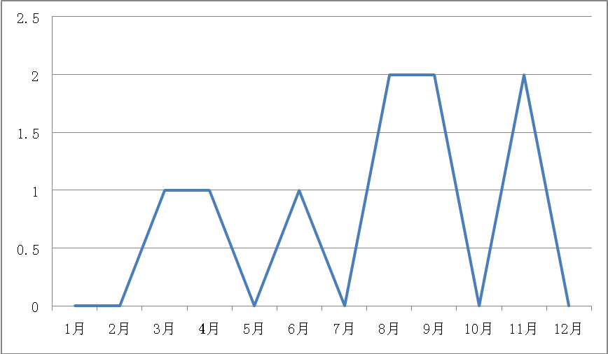
图3 车辆伤害事故月度分布趋势

由图3可知，秋冬季为车辆伤害事故为高发期，主要原因：一方面秋季驾驶员容易困乏；另一方面气候环境恶化，路面较滑。在此阶段单位和驾驶员要提高警惕，采取针对性措施预防。
3、预防措施
预防车辆危害的措施包括交通安全道路管理和车辆管理、交通安全宣传教育和培训、安全驾驶的要求3方面。
（1）安全驾驶的要求
可以用一句话去概括，就是“遵守交通法规”。实际上，交通法规，是驾驶安全技巧、禁忌的法条化、成文化和抽象化，是安全行车的最低要求，是驾驶员应该遵守的最低准则。
（2）交通安全道路管理和车辆管理
单位应明确1名副职领导分管交通安全工作。单位应配备满足工作需要的专（兼）职交通安全管理人员。负责本单位职业、非职业、聘用驾驶员的安全管理；负责本单位车辆保险管理工作；组织本单位实施风险管理工作，制定风险消减措施，并抓好落实；组织内部交通安全检查，对事故隐患和交通违章行为按规定及时处理；对本单位车辆发生的交通事故进行内部调查，提出处理意见，建立交通事故档案，并负责交通事故统计报告；组织落实贯彻执行国家有关交通安全法律、法规和上级各项安全生产要求，制定交通安全管理规章制度，落实交通安全责任制，制定交通安全工作计划，并组织实施，做好节假日“三交一封”。
（3）交通安全宣传教育和培训
学习班，分析事故及违章原因，吸取事故教训，制定安全行车的预防保障措施；开展经常性有关交通安全法律法规；
- 交通安全常识；
- 交通运输风险管理知识；
- 车辆机械常识；
- 安全驾驶技术；
- 职业道德教育；
- 交通事故案例；
- 其他交通安全内容。
另外，要加重对以下违规驾驶员及有关责任人员的处理：
- 无证（包括无驾驶证、无准驾证）驾车；
- 酒后驾车、违反职业道德以及严重违章等；
- 擅自驾驶车辆办理私事；
- 私自将车辆交给他人驾驶；
- 明知车辆存在严重事故隐患，不报告、不检修或不及时采取安全措施。
三、结论
前车之鉴，后事之师。结合消除、减弱、隔离、工程控制、防护、教育和应急等预防事故的方法，只要单位领导重视，分管人员落实，每位员工牢牢掌握防止车辆伤害的基本措施，“遵纪守法”，组织经常性培训，使每名员工交通安全意识和知识不断提高，入脑入心，养成良好驾驶习惯，形成安全驾驶、安全交通管理文化，车辆危害的事故完全可以避免，石化公司良好的安全生产氛围就会形成。

安全技术

易燃液体防静电措施

易燃液体是指闪点小于45℃，常温下呈液态的液体，具有易燃、易挥发、易爆炸等特性。因电阻率较高，容易积聚静电荷，故在有易燃液体的生产岗位和作业场所，稍有不慎，极易因积聚的静电产生瞬间静电火花引燃（爆）可燃气体和易燃液体，导致发生火灾、爆炸事故，造成人员伤亡、财产损失。
为防止易燃液体因静电发生事故应采取以下措施：
一．技术措施
1. 凡是生产、使用、贮存、运输易燃液体的设备、贮罐、输送装置、混合器、过滤器、排注设备等必须接地。所有可能产生静电的管道和设备，如空气压缩机、通风装置和空气管道及加注漏斗、浮动罐顶、工作站台、磅秤、金属检尺等辅助设备或工具，也都必须连接成整体并接地；混凝土地面、橡胶地板等的导电性亦应符合规定要求。
2. 汽车槽车行驶时须挂静电泄漏金属链条，槽车或槽船在装卸易燃液体时，必须同贮存易燃体的设备跨接并接地；其他运输设备加注易燃液体时，也应将其不带电的金属部分互相连接成整体并接地。
3 .作业场所须使用防爆电器设备，为确保电机转轴可靠接地，应采用导电性润滑油或采用滑环碳刷接地。
4 .生产、使用、贮存、运输易燃液体的岗位和作业场所，必须按防火、防爆、防中毒要求，配备足够符合易燃液体理化性能的消防器材（如消防栓、水泵、沙和干粉、泡沫、二氧化碳等灭火器）及个体防护用具（如防毒面罩、氧气呼吸器等）。
二．工艺措施
1 .制订科学的严密的工艺操作规程和岗位安全、防火责任制，规程须包含防静电内容。
2 .必须按操作规程严格控制反应器内易燃液体的搅拌速度或管道内易燃液体的流速。当设备内正在进行灌装、搅拌或正在循环过程中，禁止检尺、测温、取样。当灌装、搅拌或循环停止后，应按要求静置一段时间才能进行下一步工序。
3 .装卸易燃液体应遵循先接地后接管、先拆管后拆地线的防静电措施。灌装前，须将容器内的积水或其他杂质清除干净；易燃液体应从槽（罐）等大型容器底部进入或将注入管伸入容器底部，装卸完毕按规定要求静置一定时间，才能拆除跨接线和接地线。
4 .易燃液体的生产输送应避免与水、空气以及其它液体相混合。若从槽（罐）顶部加注易燃液体，应注意改变加注管头的形状，减少因冲击而产生的静电。禁止使用绝缘容器和管道。
三．管理措施
1 .每年定期对职工进行安全生产、安全防火、静电危害知识培训教育和考试，凡是考核不合格者，严禁上岗操作。
2 .加强劳动纪律、安全法律法规（如《消防法》等）教育，提高职工遵章守纪自觉性；上岗操作人员必须穿戴好劳动保护用品，严禁穿着易生产静电的服装和鞋靴。
3. 强化职工消防安全意识，每个职工都应学会正确使用消防器材和个体防护用具，对个别结构和使用方法复杂的器具，要进行反复训练，务必正确灵活使用。
4. 编制化学事故应急救援预案和火灾事故扑救预案，成立义务消防队伍，每年组织一至二次模拟实操演练，提高应急处理能力。
5 .加强消防设施管理，明确落实专人负责维护保管，定期检查检测，出现缺陷或失效，应及时更换，保证完整、灵敏可靠、应急有效。禁止外来人员操作，严禁使用非防爆工具和非防爆通讯器具。
6. 禁止使用汽油、有机溶剂擦洗设备、器具，在易燃易爆场所不准使用化纤布料擦试设备和地板。
7 .生产岗位（作业场所）每班都应对防静电措施进行巡回检查，车间每月也至少检查一次以上，有关单位应指定专人定期对所有防静电设备、测试仪表及防护用品进行全面检查、检测、维修，并建卡登记存档。静电检测主要项目有：设备（容器）的泄漏电阻、人体的泄漏电阻、管线的接地电阻和易燃液体的静止电导率。
8 .对发现的事故隐患和不安全因素，必须限期整改，无能力整改的应采取临时防范措施和及时上报。

事故警示
重庆市一酒业公司发生储酒罐爆燃

2009年3月31日，重庆市永川区麻柳村远亨酒业公司一个20吨的储酒罐在抽酒过程中突然发生爆燃，并引燃了临近的6个储酒罐。爆燃原因系该厂员工在倒酒过程中违章操作，致抽酒泵塑料管滑落，原酒洒落在私自搭接的电源线插板上，致使电线短路起火。

重庆江津一药厂发生火灾

2015年5月6日21时10分左右，重庆市江津区德感工业园区一药厂的加工厂房发生火灾。经过当地消防、安监、环保等部门的全力扑救，23时左右现场明火被扑灭。
据消防部门介绍，发生火灾的药厂位于江津区
德感工业园区内。火灾发生后，江津区相关部门负责人及时赶到现场，组织消防、安监、环保等部门近百人全力扑救。目前明火已经扑灭。事故未造成人员伤亡，火灾具体原因目前正在进一步调查中。

山东济南一制药化工厂发生爆炸

2015年4月30日0时15分左右，山东省济南市历城区董家村的一制药化工厂发生了爆炸，并引发火灾，附近居民说，事发时火光冲天，还伴有爆炸声。
据了解，着火点位于该制药化工厂的第二车间，事故发生后，消防部门共出动11个中队，32俩消防车，164名官兵赶赴现场救火。火势于1时30分被扑灭，没有造成人员伤亡。
经初步了解，此次爆炸起火是车间一层东南角反应釜在进行泄压过程中引起的。目前。具体原因和损失正在调查中。

浙江温州一化工公司废水处理池爆炸4人受伤

2015年5月3日8时左右，浙江省温州市一化工公司废水处理池发生爆炸。事故共造成4人受伤。
鹿城消防大队鞋城中队相关人士称，接到火警后，他们立即出动鞋城中队、勤奋中队多辆消防车赶去灭火，经过30分钟左右战斗，将火情控制。目前火灾原因还在调查之中。

太极集团有限公司
2015年6月2日

